# Bài 13: Hiệp hội các quốc gia Đông Nam Á

**Giải Địa lí 11 Bài 13: Hiệp hội các quốc gia Đông Nam Á**  
**Giải Địa lí 11 trang 66**  
**Mở đầu trang 66 Địa Lí 11**: Vậy, mục tiêu, cơ chế hoạt động, một số hợp tác cụ thể trong kinh tế, văn hóa của ASEAN là gì? Đâu là những thành tựu và thách thức của ASEAN hiện nay? Vai trò của Việt Nam được thể hiện như thế nào trong ASEAN?  
**Lời giải:**  
**- Mục tiêu:**  
+ Thúc đẩy tăng trưởng kinh tế, tiến bộ xã hội và phát triển văn hóa của các nước thành viên, thu hẹp khoảng cách phát triển.  
+ Thúc đẩy hòa bình và ổn định trong khu vực, duy trì một khu vực không có vũ khí hạt nhân và vũ khí huỷ diệt hàng loạt.  
+ Thúc đẩy hợp tác, tích cực và hỗ trợ lẫn nhau giữa các nước thành viên về vấn đề cùng quan tâm (kinh tế, văn hóa, xã hội, giáo dục, khoa học, hành chính,...).  
+ Duy trì hợp tác chặt chẽ cùng có lợi giữa ASEAN với các nước hoặc tổ chức quốc tế khác.  
**- Cơ chế hoạt động:** Cơ chế hoạt động của ASEAN tuân theo các nguyên tắc bảo đảm được mục tiêu và được thể hiện qua hoạt động của các cơ quan ASEAN.  
**- Hợp tác kinh tế:**  
+ Các cơ chế hợp tác về phát triển kinh tế trong khối ASEAN khá đa dạng  
+ ASEAN còn thực hiện hợp tác ngoại khối.  
**- Hợp tác văn hóa:**  
+ Các cơ chế hợp tác phát triển văn hóa trong khối ASEAN cũng khá đa dạng.  
+ Ngoài ra, ASEAN còn thực hiện các hợp tác ngoại khối.  
**- Thành tựu:**  
+ Về kinh tế: xây dựng được các cơ chế hợp tác, mở rộng hợp tác giữa các nước thành viên trong khối, cũng như giữa ASEAN với các nước ngoài khối. Các nền kinh tế trong khu vực đã có sự liên kết, hợp tác đa ngành, đa lĩnh vực.  
+ Về xã hội: chất lượng cuộc sống của người dân được nâng cao. Các vấn đề giáo dục, y tế cũng không ngừng được cải thiện.  
+ Các nước thành viên đang chung tay giải quyết các vấn đề về quản lí tài nguyên nước, bảo tồn tài nguyên thiên nhiên và đa dạng sinh học, ô nhiễm môi trường biển, biến đổi khí hậu,...  
+ Tạo dựng được môi trường hòa bình, ổn định trong khu vực; đạt được thoả thuận Tuyên bố về ứng xử của các Bên ở Biển Đông (DOC).  
**- Thách thức:**  
+ Về kinh tế: có sự chênh lệch lớn về trình độ phát triển kinh tế giữa một số nước thành viên. Quy mô nền kinh tế của từng nước trong ASEAN vẫn còn nhỏ, gây khó khăn trong cạnh tranh với các trung tâm kinh tế khác trên thế giới.  
+ Về đời sống xã hội: có sự chênh lệch đáng kể về thu nhập bình quân đầu người giữa các nước; tình trạng thất nghiệp, thiếu việc làm ở khu vực đô thị.  
+ Việc sử dụng tài nguyên thiên nhiên còn chưa hợp lí; tình trạng ô nhiễm môi trường còn xảy ra ở nhiều quốc gia.  
+ Việc giữ vững chủ quyền và an ninh khu vực, vấn đề giải quyết tranh chấp ở Biển Đông vẫn còn tồn tại.  
**- Vai trò của Việt Nam trong ASEAN:** Việt Nam được đánh giá là một trong những thành viên tích cực nhất, đưa ra nhiều sáng kiến nhằm thúc đẩy tăng cường liên kết nội và ngoại khối, đóng góp chủ động vào sự phát triển chung của cộng đồng.  
**Câu hỏi trang 66 Địa Lí 11**: Dựa vào hình 12.4, hình 13.2 và thông tin trong bài hãy:  
- Xác định trên bản đồ các quốc gia đã gia nhập ASEAN.  
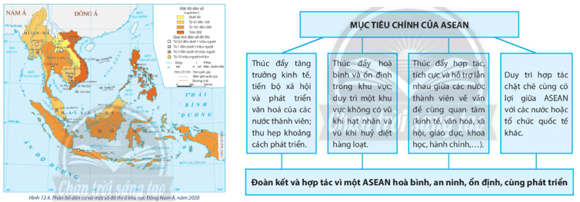  
**Lời giải:**  
**Các nước đã gia nhập ASEAN:**  
- Hiện nay, ASEAN gồm 10 quốc gia thành viên, là: Inđônêxia, Malaixia, Philíppin, Thái Lan, Mianma, Xingapo, Việt Nam, Lào, Campuchia, Brunây.  
**Câu hỏi trang 66 Địa Lí 11**: Dựa vào hình 12.4, hình 13.2 và thông tin trong bài hãy:  
- Trình bày quá trình hình thành và phát triển của ASEAN.  
  
**Lời giải:**  
**Quá trình hình thành và phát triển của ASEAN**  
- Hiệp hội các quốc gia Đông Nam Á (ASEAN) được thành lập vào ngày 8/8/1967 tại Băng Cốc (Thái Lan) với sự tham gia của 5 quốc gia thành viên ban đầu là: Inđônêxia, Malaixia, Philíppin, Xingapo và Thái Lan.  
- Năm 2021, ASEAN gồm 10 thành viên, các thành viên gia nhập sau này gồm: Brunây (1984), Việt Nam (1995), Lào và Mianma (1997), Campuchia (1999).  
- Ngày 22/11/2015, trong cuộc họp thượng đỉnh tại thủ đô Cuala Lămpơ (Malaixia), lãnh đạo các quốc gia ASEAN đã kí kết tuyên bố chung, chính thức thành lập Cộng đồng ASEAN.  
- Cộng đồng ASEAN đã chính thức trở thành một thực thể pháp lí vào ngày 31/12/2015.  
**Câu hỏi trang 66 Địa Lí 11**: Dựa vào hình 12.4, hình 13.2 và thông tin trong bài hãy:  
- Trình bày các mục tiêu của ASEAN, so sánh mục tiêu giữa ASEAN và EU.  
  
**Lời giải:**  
**♦ Mục tiêu của ASEAN:** Các mục tiêu chính của ASEAN được quy định trong Hiến chương bao gồm:  
- Thúc đẩy tăng trưởng kinh tế, tiến bộ xã hội và phát triển văn hóa của các nước thành viên, thu hẹp khoảng cách phát triển.  
- Thúc đẩy hòa bình và ổn định trong khu vực, duy trì một khu vực không có vũ khí hạt nhân và vũ khí huỷ diệt hàng loạt.  
- Thúc đẩy hợp tác, tích cực và hỗ trợ lẫn nhau giữa các nước thành viên về vấn đề cùng quan tâm (kinh tế, văn hóa, xã hội, giáo dục, khoa học, hành chính,...).  
- Duy trì hợp tác chặt chẽ cùng có lợi giữa ASEAN với các nước hoặc tổ chức quốc tế khác.  
=> Mục tiêu chung: đoàn kết và hợp tác vì một ASEAN hòa bình, an ninh, ổn định, cùng phát triển hướng đến “Một Tầm nhìn, Một Bản sắc, Một Cộng đồng”  
**♦ So sánh mục tiêu giữa ASEAN và EU:**  
- Giống nhau: thúc đẩy sự hợp tác giữa các quốc gia thành viên trên nhiều lĩnh vực, như: kinh tế, văn hóa, an ninh - quốc phòng,…  
- Khác nhau:  
+ EU: sự thống nhất, liên kết giữa các nước thành viên xuất phát từ lĩnh vực kinh tế, thương mại.  
+ ASEAN: động cơ liên kết ban đầu của các nước là hợp tác về chính trị - an ninh (do chịu ảnh hưởng sâu sắc từ bối cảnh thế giới và khu vực lúc bấy giờ).  
**Giải Địa lí 11 trang 67**  
**Câu hỏi trang 67 Địa Lí 11**: Dựa vào thông tin trong bài hãy trình bày cơ chế hoạt động của ASEAN  
**Lời giải:**  
♦ Cơ chế hoạt động của ASEAN tuân theo các nguyên tắc bảo đảm được mục tiêu và được thể hiện qua hoạt động của các cơ quan ASEAN.  
**- Cấp cao ASEAN:**  
+ Đây là cơ quan hoạch định chính sách cao nhất của ASEAN.  
+ Cơ quan này xem xét, đưa ra các chỉ đạo về chính sách và quyết định các vấn đề quan trọng liên quan đến việc thực hiện các mục tiêu của ASEAN, đến lợi ích của các quốc gia thành viên.  
+ Hội nghị Cấp cao ASEAN được tổ chức hai lần một năm do quốc gia thành viên giữ chức Chủ tịch ASEAN chủ trì tổ chức và có thể được triệu tập khi cần thiết.  
**- Hội đồng Điều phối ASEAN:**  
+ Hội đồng bao gồm các Bộ trưởng ngoại giao ASEAN;  
+ Hội đồng Điều phối ASEAN có nhiệm vụ: chuẩn bị các cuộc họp Cấp cao ASEAN; điều phối việc thực hiện các thoả thuận và quyết định của Hội nghị Cấp cao ASEAN; xem xét và theo dõi tổng thể tất cả các hoạt động của ASEAN.  
**- Các Hội đồng Cộng đồng ASEAN:**  
+ Bao gồm: Hội đồng Cộng đồng Chính trị - An ninh ASEAN; Hội đồng Cộng đồng kinh tế ASEAN; Hội đồng Cộng đồng Văn hóa - Xã hội ASEAN.  
+ Các Hội đồng Cộng đồng ASEAN có nhiệm vụ đảm bảo việc thực hiện các quyết định có liên quan của Hội nghị Cấp cao ASEAN, điều phối công việc trong các lĩnh vực phụ trách.  
- **Các cơ quan chuyên ngành cấp Bộ trưởng ASEAN:** các cơ quan này thực hiện những thoả thuận và quyết định của Cấp cao ASEAN trong phạm vi phụ trách; tăng cường hợp tác trong các lĩnh vực thuộc phạm vi chức trách để hỗ trợ liên kết và xây dựng Cộng đồng ASEAN.  
- Ngoài ra, tham gia điều hành ASEAN còn có:  
+ Tổng Thư kí ASEAN và Ban thư kí ASEAN;  
+ Uỷ ban Đại diện thường trực bên cạnh ASEAN;  
+ Ban thư kí ASEAN quốc gia;  
+ Cơ quan Nhân quyền ASEAN;  
+ Quỹ ASEAN.  
**Giải Địa lí 11 trang 68**  
**Câu hỏi trang 68 Địa Lí 11**: Dựa vào thông tin trong bài, hãy trình bày một số hợp tác về kinh tế, văn hóa trong ASEAN.  
**Lời giải:**  
♦ **Hợp tác về kinh tế**  
- Các cơ chế hợp tác về phát triển kinh tế trong khối ASEAN khá đa dạng:  
+ Thông qua các diễn đàn như Diễn đàn kinh tế ASEAN.  
+ Thông qua các hiệp ước, hiệp định như Hiệp định Đối tác Kinh tế Toàn diện Khu vực (RCEP).  
+ Thông qua các hội nghị như Hội nghị Bộ trưởng Kinh tế ASEAN.  
+ Thông qua các chương trình, dự án như hợp tác giữa các nước thành viên về phát triển giao thông vận tải.  
- Ngoài hợp tác với các nước trong khối, ASEAN còn thực hiện hợp tác ngoại khối, như:  
+ Diễn đàn Biển ASEAN mở rộng;  
+ Hiệp định khung về hợp tác kinh tế toàn diện ASEAN - Trung Quốc;  
+ Hiệp định Đối tác Kinh tế Toàn diện ASEAN - Nhật Bản;  
+ Hiệp định Thương mại tự do ASEAN - EU,...  
♦ **Hợp tác về văn hóa**  
- Các cơ chế hợp tác phát triển văn hóa trong khối ASEAN cũng khá đa dạng:  
+ Thông qua các diễn đàn như Diễn đàn Văn hóa Thanh niên ASEAN.  
+ Thông qua các hội nghị như Hội nghị Bộ trưởng Văn hóa ASEAN, Hội nghị Hội đồng Cộng đồng Văn hóa - Xã hội ASEAN (ASCC).  
+ Thông qua các dự án hợp tác như Dự án hợp tác văn hóa đa dân tộc ASEAN.  
+ Thông qua các chương trình, dự án như các chương trình, dự án hợp tác trong lĩnh vực bảo tồn, phát huy di sản văn hóa.  
+ Thông qua các hoạt động giao lưu văn hóa như Liên hoan Âm nhạc truyền thống các nước ASEAN, Liên hoan phim ASEAN.  
- Ngoài ra, ASEAN còn thực hiện các hợp tác ngoại khối như: Hội nghị ASEAN - Nhật Bản, ASEAN - Hàn Quốc ở cấp Bộ trưởng trong lĩnh vực văn hóa nghệ thuật, Lễ hội văn hóa ASEAN - EU,...  
**Giải Địa lí 11 trang 69**  
**Câu hỏi trang 69 Địa Lí 11**: Dựa vào thông tin cho bài này trình bày một số thành tựu và thách thức của ASEAN.  
**Lời giải:**  
**♦ Thành tựu của ASEAN:**  
- Về kinh tế:  
+ ASEAN đã xây dựng được các cơ chế hợp tác, mở rộng hợp tác giữa các nước thành viên trong khối, cũng như giữa ASEAN với các nước ngoài khối.  
+ Các nền kinh tế trong khu vực đã có sự liên kết, hợp tác đa ngành, đa lĩnh vực.  
+ Trong giai đoạn 2000 - 2020, tổng GDP của khu vực tăng từ 614,7 tỉ USD lên 3083,3 tỉ USD, tăng trưởng GDP trung bình năm đạt 5,3%.  
- Về xã hội:  
+ Chất lượng cuộc sống của người dân được nâng cao. Một số nước có HDI ở mức rất cao, như Xingapo, Brunây, Malaixia, Thái Lan,...  
+ Các vấn đề giáo dục, y tế cũng không ngừng được cải thiện. Năm 2021, số năm đi học trung bình của người dân từ 25 tuổi trở lên là 8,3 năm. Vấn đề việc làm cho người lao động từng bước được giải quyết.  
- Về khai thác tài nguyên và môi trường: các nước thành viên đang chung tay giải quyết các vấn đề về quản lí tài nguyên nước, bảo tồn tài nguyên thiên nhiên và đa dạng sinh học, ô nhiễm môi trường biển, biến đổi khí hậu,...  
- Về giữ vững chủ quyền và an ninh khu vực:  
+ Các nước thành viên đã tạo dựng được môi trường hòa bình, ổn định trong khu vực.  
+ Các nước cũng đã đạt được thoả thuận Tuyên bố về ứng xử của các Bên ở Biển Đông (DOC).  
**♦ Thách thức của ASEAN:**  
- Về kinh tế:  
+ Có sự chênh lệch lớn về trình độ phát triển kinh tế giữa một số nước thành viên.  
+ Quy mô nền kinh tế của từng nước trong ASEAN vẫn còn nhỏ, gây khó khăn trong cạnh tranh với các trung tâm kinh tế khác trên thế giới.  
- Về đời sống xã hội:  
+ Có sự chênh lệch đáng kể về thu nhập bình quân đầu người giữa các nước.  
+ Tình trạng thất nghiệp, thiếu việc làm ở khu vực đô thị.  
- Về khai thác tài nguyên và môi trường:  
+ Việc sử dụng tài nguyên thiên nhiên còn chưa hợp lí;  
+ Tình trạng ô nhiễm môi trường còn xảy ra ở nhiều quốc gia.  
- Việc giữ vững chủ quyền và an ninh khu vực, vấn đề giải quyết tranh chấp ở Biển Đông vẫn còn tồn tại.  
**Giải Địa lí 11 trang 70**  
**Câu hỏi trang 70 Địa Lí 11**: Dựa vào bảng 13 và thông tin trong bài, hãy:  
- Chứng minh Việt Nam có sự hợp tác đa dạng trong ASEAN.  
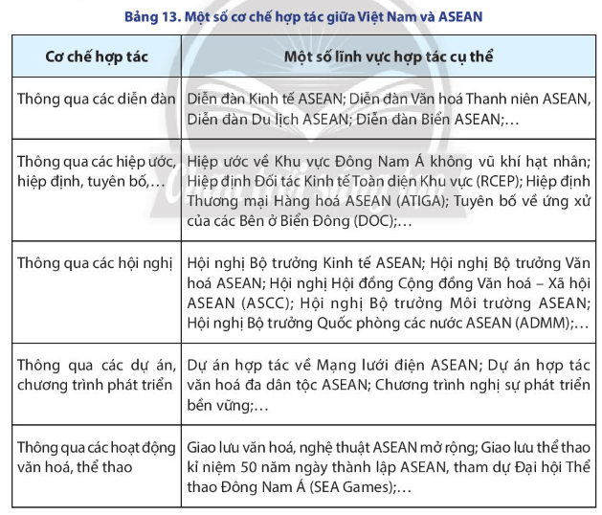  
**Lời giải:**  
**Chứng minh Việt Nam có sự hợp tác đa dạng trong ASEAN**  
- Ngày 28/7/1995, Việt Nam chính thức gia nhập ASEAN.  
- Đến nay, Việt Nam đã tham gia hợp tác ở tất cả các lĩnh vực của ASEAN như kinh tế, văn hóa, khai thác tài nguyên và môi trường, an ninh khu vực,...  
*+ Hợp tác thông qua các diễn đàn,* như: Diễn đàn Kinh tế ASEAN; Diễn đàn Văn hóa Thanh niên ASEAN; Diễn đàn Du lịch ASEAN; Diễn đàn Biển ASEAN;…  
*- Hợp tác thông qua các hiệp ước, hiệp định, tuyên bố,...* như: Hiệp ước về Khu vực Đông Nam Á không vũ khí hạt nhân; Hiệp định Đối tác Kinh tế Toàn diện Khu vực (RCEP); Hiệp định Thương mại Hàng hoá ASEAN (ATIGA); Tuyên bố về ứng xử của các Bên ở Biển Đông (DOC);...  
*+ Hợp tác thông qua các hội nghị,* như: Hội nghị Bộ trưởng Kinh tế ASEAN; Hội nghị Bộ trưởng Văn hóa ASEAN; Hội nghị Bộ trưởng Môi trường ASEAN,…  
*+ Hợp tác thông qua các dự án,* như: dự án hợp tác về Mạng lưới điện ASEAN; dự án hợp tác văn hóa đa dân tộc ASEAN; Chương trình nghị sự phát triển bền vững;...  
*+ Hợp tác thông qua các hoạt động văn hóa, thể thao,* như: giao lưu văn hóa, nghệ thuật ASEAN mở rộng; giao lưu thể thao văn hóa, thể thao kỉ niệm 50 năm ngày thành lập ASEAN; tham dự Đại hội Thể thao Đông Nam Á (SEA Games);...  
**Câu hỏi trang 70 Địa Lí 11**: Dựa vào bảng 13 và thông tin trong bài, hãy:  
- Trình bày vai trò của Việt Nam trong ASEAN.  
  
**Lời giải:**  
**Vai trò của Việt Nam trong ASEAN**  
- Việt Nam được đánh giá là một trong những thành viên tích cực nhất, đưa ra nhiều sáng kiến nhằm thúc đẩy tăng cường liên kết nội và ngoại khối, đóng góp chủ động vào sự phát triển chung của cộng đồng.  
- Vai trò của Việt Nam trong ASEAN được thể hiện thông qua một số phương diện sau:  
+ Mở rộng khối, như thúc đẩy sự kết nạp các nước Lào, Mianma và Campuchia vào ASEAN;  
+ Cùng các nước ASEAN mở rộng quan hệ hợp tác nội khối, khu vực và quốc tế;  
+ Đảm nhiệm vai trò Chủ tịch luân phiên của ASEAN (năm 2010 và 2020);  
+ Đăng cai tổ chức thành công nhiều hội nghị, tiêu biểu là: Hội nghị Cấp cao ASEAN (năm 1998, 2010, 2020), Hội nghị Bộ trưởng Giáo dục ASEAN (năm 2022).  
+ Thúc đẩy sự phát triển kinh tế, văn hóa, xã hội và giải quyết các vấn đề của khu vực, như: tham gia vào quá trình hình thành các liên kết kinh tế, quảng bá hình ảnh du lịch ASEAN như một điểm đến chung, thúc đẩy giáo dục về biến đổi khí hậu,...  
**Giải Địa lí 11 trang 71**  
**Luyện tập 1 trang 71 Địa Lí 11**: Tại sao mục tiêu của ASEAN lại nhấn mạnh đến sự hòa bình, ổn định trong khu vực.  
**Lời giải:**  
- Mục tiêu của ASEAN nhấn mạnh đến sự hòa bình, ổn định vì:  
+ Trong lịch sử, các nước Đông Nam Á từng bị chiến tranh xâm lược, nên nd Đông Nam Á rất trân trọng giá trị của hòa bình.  
+ Hòa bình, ổn định là xu thế phát triển chung của thế giới hiện nay.  
+ Trong lịch sử cũng như ở thời điểm hiện tại, giữa một số nước Đông Nam Á vẫn tồn tại sự tranh chấp, phức tạp về chủ quyền lãnh thổ, lãnh hải,…  
+ Đông Nam Á là nơi giao thoa của nhiều nền văn hóa lớn trên thế giới, các tôn giáo và phong tục tập quán đa đa dạng.  
+ Các nước Đông Nam Á có nhiều dân tộc, một số dân tộc phân bố không theo biên giới quốc gia gây khó khăn trong quản lí, ổn định chính trị, xã hội.  
**Luyện tập 2 trang 71 Địa Lí 11**: Hoàn thành thông tin về một số thành tựu và thách thức của ASEAN cho bảng sau.  
  
  
  
  
**Lĩnh vực**  
  
  
**Thành tựu**  
  
  
**Thách thức**  
  
  
  
  
Kinh tế  
  
  
?  
  
  
?  
  
  
  
  
Xã hội  
  
  
?  
  
  
?  
  
  
  
  
Khai thác tài nguyên và môi trường  
  
  
?  
  
  
?  
  
  
  
  
**Lời giải:**  
  
  
  
  
**Lĩnh vực**  
  
  
**Thành tựu**  
  
  
**Thách thức**  
  
  
  
  
Kinh tế  
  
  
- Xây dựng các cơ chế hợp tác, mở rộng hợp tác giữa các nước thành viên trong và ngoài khối.  
- Có sự liên kết, hợp tác đa ngành, đa lĩnh vực.  
  
  
- Chênh lệch về trình độ phát triển kinh tế giữa các nước thành viên.  
- Quy mô nền kinh tế của từng nước trong ASEAN vẫn còn nhỏ.  
  
  
  
  
Xã hội  
  
  
- Chất lượng cuộc sống của người dân được nâng cao.  
- Các vấn đề giáo dục, y tế cũng không ngừng được cải thiện.  
  
  
- Chênh lệch về thu nhập bình quân đầu người giữa các nước.  
- Tình trạng thất nghiệp, thiếu việc làm ở khu vực đô thị.  
  
  
  
  
Khai thác tài nguyên và môi trường  
  
  
- Các nước thành viên đang chung tay giải quyết các vấn đề về: quản lí tài nguyên nước, bảo tồn tài nguyên thiên nhiên và đa dạng sinh học...  
  
  
- Việc sử dụng tài nguyên thiên nhiên còn chưa hợp lí;  
- Tình trạng ô nhiễm môi trường còn xảy ra ở nhiều quốc gia.  
  
  
  
  
**Vận dụng trang 71 Địa Lí 11**: Sưu tầm tài liệu và trình bày về cơ hội, thách thức của Việt Nam khi gia nhập Cộng đồng Kinh tế ASEAN  
**Lời giải:**  
- Cơ hội:  
+ Nền kinh tế Việt Nam được hội nhập với nền kinh tế trong khu vực;  
+ Tạo điều kiện để nền kinh tế nước ta thu hẹp khoảng cách phát triển với các nước trong khu vực;  
+ Tiếp thu những thành tựu về khoa học kĩ thuật tiên tiến nhất của thế giới để phát triển kinh tế;  
+ Có điều kiện để thu hút nguồn vốn đầu tư; tiếp thu, học hỏi trình độ quản lí của các nước trong khu vực;  
+ Giao lưu về văn hóa, giáo dục, khoa học - kĩ thuật, y tế, thể thao với các nước trong khu vực.  
**- Thách thức:**  
+ Nếu không tận dụng cơ hội để phát triển thì nền kinh tế nước ta có nguy cơ tụt hậu với các nước trong khu vực.  
+ Sự cạnh tranh quyết liệt giữa Việt Nam với các nước trong khu vực;  
+ Hội nhập dễ bị “hòa tan”, đánh mất bản sắc và truyền thống của dân tộc.  
 **Lý thuyết Địa lí 11 Bài 13: Hiệp hội các quốc gia Đông Nam Á**  
**I. MỤC TIÊU VÀ CƠ CHẾ HOẠT ĐỘNG CỦA ASEAN**  
**1. Quá trình hình thành và phát triển**  
- Hiệp hội các quốc gia Đông Nam Á (ASEAN) được thành lập vào ngày 8/8/1967 tại Băng Cốc (Thái Lan) với sự tham gia của 5 quốc gia thành viên ban đầu là: Inđônêxia, Malaixia, Philíppin, Xingapo và Thái Lan.  
- Năm 2021, ASEAN gồm 10 thành viên, các thành viên gia nhập sau này gồm: Brunây (năm 1984), Việt Nam (năm 1995), Lào và Mianma (năm 1997), Campuchia (năm 1999).  
- Ngày 22/11/2015, trong cuộc họp thượng đỉnh tại thủ đô Cuala Lămpơ (Malaixia), lãnh đạo các quốc gia ASEAN đã kí kết tuyên bố chung, chính thức thành lập Cộng đồng ASEAN.  
- Cộng đồng ASEAN đã chính thức trở thành một thực thể pháp lí vào ngày 31/12/2015.  
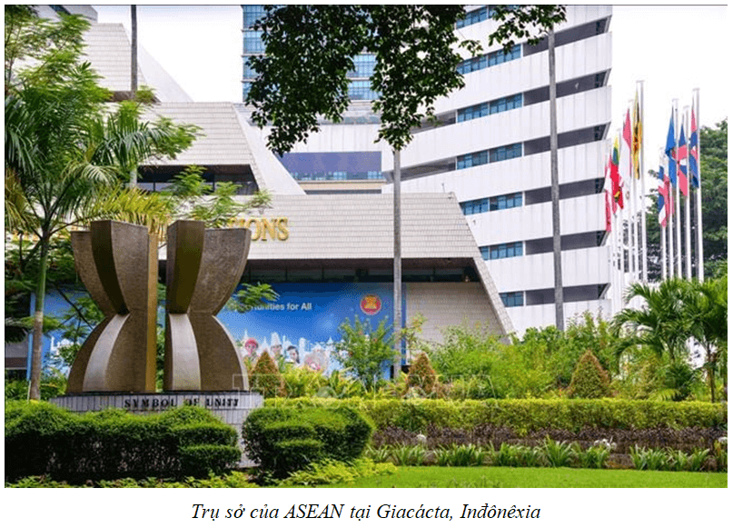  
**2. Mục tiêu hoạt động**  
- Hiện nay, ASEAN đang chuyển sang giai đoạn phát triển mới dựa trên cơ sở pháp lí là Hiến chương ASEAN (có hiệu lực từ ngày 15/12/2008).  
- Hiến chương ASEAN đã khẳng định lại các mục tiêu cơ bản trong Tuyên bố ASEAN (gọi là Tuyên bố Băng Cốc) vào năm 1967, đồng thời bổ sung thêm 15 mục tiêu nhằm phù hợp với tình hình mới.  
- Các mục tiêu chính của ASEAN được quy định trong Hiến chương bao gồm:  
+ Thúc đẩy tăng trưởng kinh tế, tiến bộ xã hội và phát triển văn hóa của các nước thành viên, thu hẹp khoảng cách phát triển.  
+ Thúc đẩy hòa bình và ổn định trong khu vực, duy trì một khu vực không có vũ khí hạt nhân và vũ khí huỷ diệt hàng loạt.  
+ Thúc đẩy hợp tác, tích cực và hỗ trợ lẫn nhau giữa các nước thành viên về vấn đề cùng quan tâm (kinh tế, văn hóa, xã hội, giáo dục, khoa học, hành chính,...).  
+ Duy trì hợp tác chặt chẽ cùng có lợi giữa ASEAN với các nước hoặc tổ chức quốc tế khác.  
- **Mục tiêu chung**: đoàn kết và hợp tác vì một ASEAN hòa bình, an ninh, ổn định, cùng phát triển hướng đến “Một Tầm nhìn, Một Bản sắc, Một Cộng đồng”  
**2. Cơ chế hoạt động**  
♦ Cơ chế hoạt động của ASEAN tuân theo các nguyên tắc bảo đảm được mục tiêu và được thể hiện qua hoạt động của các cơ quan ASEAN.  
**- Cấp cao ASEAN:**  
+ Đây là cơ quan hoạch định chính sách cao nhất của ASEAN.  
+ Cơ quan này xem xét, đưa ra các chỉ đạo về chính sách và quyết định các vấn đề quan trọng liên quan đến việc thực hiện các mục tiêu của ASEAN, đến lợi ích của các quốc gia thành viên.  
+ Hội nghị Cấp cao ASEAN được tổ chức hai lần một năm do quốc gia thành viên giữ chức Chủ tịch ASEAN chủ trì tổ chức và có thể được triệu tập khi cần thiết.  
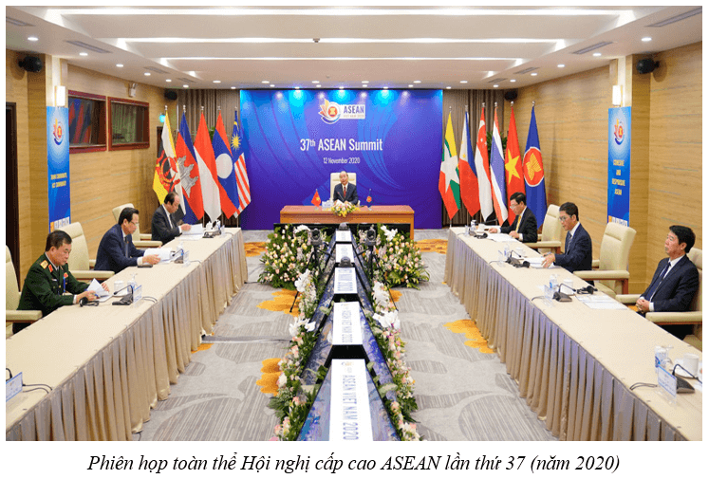  
**- Hội đồng Điều phối ASEAN:**  
+ Hội đồng bao gồm các Bộ trưởng ngoại giao ASEAN;  
+ Hội đồng Điều phối ASEAN có nhiệm vụ: chuẩn bị các cuộc họp Cấp cao ASEAN; điều phối việc thực hiện các thoả thuận và quyết định của Hội nghị Cấp cao ASEAN; xem xét và theo dõi tổng thể tất cả các hoạt động của ASEAN.  
**- Các Hội đồng Cộng đồng ASEAN:**  
+ Bao gồm: Hội đồng Cộng đồng Chính trị - An ninh ASEAN; Hội đồng Cộng đồng kinh tế ASEAN; Hội đồng Cộng đồng Văn hóa - Xã hội ASEAN.  
+ Các Hội đồng Cộng đồng ASEAN có nhiệm vụ đảm bảo việc thực hiện các quyết định có liên quan của Hội nghị Cấp cao ASEAN, điều phối công việc trong các lĩnh vực phụ trách.  
- **Các cơ quan chuyên ngành cấp Bộ trưởng ASEAN:** các cơ quan này thực hiện những thoả thuận và quyết định của Cấp cao ASEAN trong phạm vi phụ trách; tăng cường hợp tác trong các lĩnh vực thuộc phạm vi chức trách để hỗ trợ liên kết và xây dựng Cộng đồng ASEAN.  
- Ngoài ra, tham gia điều hành ASEAN còn có:  
+ Tổng Thư kí ASEAN và Ban thư kí ASEAN;  
+ Uỷ ban Đại diện thường trực bên cạnh ASEAN;  
+ Ban thư kí ASEAN quốc gia;  
+ Cơ quan Nhân quyền ASEAN;  
+ Quỹ ASEAN.  
**II. MỘT SỐ HỢP TÁC TRONG ASEAN**  
♦ **Hợp tác về kinh tế**  
- Các cơ chế hợp tác về phát triển kinh tế trong khối ASEAN khá đa dạng:  
+ Thông qua các diễn đàn như Diễn đàn kinh tế ASEAN.  
+ Thông qua các hiệp ước, hiệp định như Hiệp định Đối tác Kinh tế Toàn diện Khu vực (RCEP).  
+ Thông qua các hội nghị như Hội nghị Bộ trưởng Kinh tế ASEAN.  
+ Thông qua các chương trình, dự án như hợp tác giữa các nước thành viên về phát triển giao thông vận tải.  
- Ngoài hợp tác với các nước trong khối, ASEAN còn thực hiện hợp tác ngoại khối, như:  
+ Diễn đàn Biển ASEAN mở rộng;  
+ Hiệp định khung về hợp tác kinh tế toàn diện ASEAN - Trung Quốc;  
+ Hiệp định Đối tác Kinh tế Toàn diện ASEAN - Nhật Bản;  
+ Hiệp định Thương mại tự do ASEAN - EU,...  
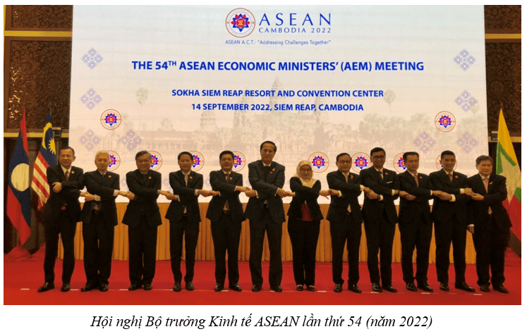  
♦ **Hợp tác về văn hóa**  
- Các cơ chế hợp tác phát triển văn hóa trong khối ASEAN cũng khá đa dạng:  
+ Thông qua các diễn đàn như Diễn đàn Văn hóa Thanh niên ASEAN.  
+ Thông qua các hội nghị như Hội nghị Bộ trưởng Văn hóa ASEAN, Hội nghị Hội đồng Cộng đồng Văn hóa - Xã hội ASEAN (ASCC).  
+ Thông qua các dự án hợp tác như Dự án hợp tác văn hóa đa dân tộc ASEAN.  
+ Thông qua các chương trình, dự án như các chương trình, dự án hợp tác trong lĩnh vực bảo tồn, phát huy di sản văn hóa.  
+ Thông qua các hoạt động giao lưu văn hóa như Liên hoan Âm nhạc truyền thống các nước ASEAN, Liên hoan phim ASEAN.  
- Ngoài ra, ASEAN còn thực hiện các hợp tác ngoại khối như: Hội nghị ASEAN - Nhật Bản, ASEAN - Hàn Quốc ở cấp Bộ trưởng trong lĩnh vực văn hóa nghệ thuật, Lễ hội văn hóa ASEAN - EU,...  
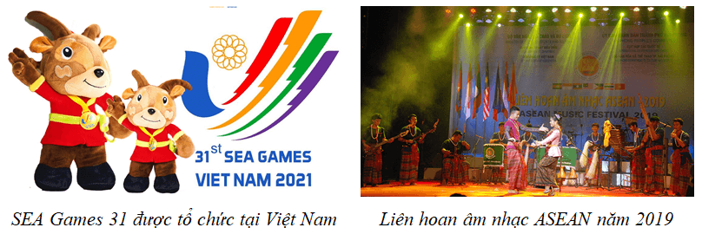  
**III. THÀNH TỰU VÀ THÁCH THỨC CỦA ASEAN**  
**1. Thành tựu**  
- Về kinh tế:  
+ ASEAN đã xây dựng được các cơ chế hợp tác, mở rộng hợp tác giữa các nước thành viên trong khối, cũng như giữa ASEAN với các nước ngoài khối.  
+ Các nền kinh tế trong khu vực đã có sự liên kết, hợp tác đa ngành, đa lĩnh vực.  
+ Trong giai đoạn 2000 - 2020, tổng GDP của khu vực tăng từ 614,7 tỉ USD lên 3083,3 tỉ USD, tăng trưởng GDP trung bình năm đạt 5,3%.  
- Về xã hội:  
+ Chất lượng cuộc sống của người dân được nâng cao. Một số nước có HDI ở mức rất cao, như Xingapo, Brunây, Malaixia, Thái Lan,...  
+ Các vấn đề giáo dục, y tế cũng không ngừng được cải thiện. Năm 2021, số năm đi học trung bình của người dân từ 25 tuổi trở lên là 8,3 năm. Vấn đề việc làm cho người lao động từng bước được giải quyết.  
- Về khai thác tài nguyên và môi trường: các nước thành viên đang chung tay giải quyết các vấn đề về quản lí tài nguyên nước, bảo tồn tài nguyên thiên nhiên và đa dạng sinh học, ô nhiễm môi trường biển, biến đổi khí hậu,...  
- Về giữ vững chủ quyền và an ninh khu vực:  
+ Các nước thành viên đã tạo dựng được môi trường hòa bình, ổn định trong khu vực.  
+ Các nước cũng đã đạt được thoả thuận Tuyên bố về ứng xử của các Bên ở Biển Đông (DOC).  
**2. Thách thức**  
- Về kinh tế:  
+ Có sự chênh lệch lớn về trình độ phát triển kinh tế giữa một số nước thành viên.  
+ Quy mô nền kinh tế của từng nước trong ASEAN vẫn còn nhỏ, gây khó khăn trong cạnh tranh với các trung tâm kinh tế khác trên thế giới.  
- Về đời sống xã hội:  
+ Có sự chênh lệch đáng kể về thu nhập bình quân đầu người giữa các nước.  
+ Tình trạng thất nghiệp, thiếu việc làm ở khu vực đô thị.  
- Về khai thác tài nguyên và môi trường:  
+ Việc sử dụng tài nguyên thiên nhiên còn chưa hợp lí;  
+ Tình trạng ô nhiễm môi trường còn xảy ra ở nhiều quốc gia.  
- Việc giữ vững chủ quyền và an ninh khu vực, vấn đề giải quyết tranh chấp ở Biển Đông vẫn còn tồn tại.  
**IV. VIỆT NAM TRONG QUÁ TRÌNH HỘI NHẬP ASEAN**  
**1. Sự hợp tác giữa Việt Nam và ASEAN**  
♦ Ngày 28/7/1995, Việt Nam chính thức gia nhập ASEAN.  
♦ Đến nay, Việt Nam đã tham gia hợp tác ở tất cả các lĩnh vực của ASEAN như kinh tế, văn hóa, khai thác tài nguyên và môi trường, an ninh khu vực,...  
*- Hợp tác thông qua các diễn đàn,* như:  
+ Diễn đàn Kinh tế ASEAN;  
+ Diễn đàn Văn hóa Thanh niên ASEAN;  
+ Diễn đàn Du lịch ASEAN;  
+ Diễn đàn Biển ASEAN;…  
*- Hợp tác thông qua các hiệp ước, hiệp định, tuyên bố,...* như:  
+ Hiệp ước về Khu vực Đông Nam Á không vũ khí hạt nhân;  
+ Hiệp định Đối tác Kinh tế Toàn diện Khu vực (RCEP);  
+ Hiệp định Thương mại Hàng hoá ASEAN (ATIGA);  
+ Tuyên bố về ứng xử của các Bên ở Biển Đông (DOC);...  
*- Hợp tác thông qua các hội nghị,* như:  
+ Hội nghị Bộ trưởng Kinh tế ASEAN;  
+ Hội nghị Bộ trưởng Văn hóa ASEAN;  
+ Hội nghị Hội đồng Cộng đồng Văn hóa - Xã hội ASEAN (ASCC);  
+ Hội nghị Bộ trưởng Môi trường ASEAN;  
+ Hội nghị Bộ trưởng Quốc phòng các nước ASEAN (ADMM);…  
*- Hợp tác thông qua các dự án,* như:  
+ Dự án hợp tác về Mạng lưới điện ASEAN;  
+ Dự án hợp tác văn hóa đa dân tộc ASEAN;  
+ Chương trình nghị sự phát triển bền vững;...  
*- Hợp tác thông qua các hoạt động văn hóa, thể thao,* như:  
+ Giao lưu văn hóa, nghệ thuật ASEAN mở rộng;  
+ Giao lưu thể thao văn hóa, thể thao kỉ niệm 50 năm ngày thành lập ASEAN;  
+ Tham dự Đại hội Thể thao Đông Nam Á (SEA Games);...  
**2. Vai trò của Việt Nam trong ASEAN**  
- Việt Nam được đánh giá là một trong những thành viên tích cực nhất, đưa ra nhiều sáng kiến nhằm thúc đẩy tăng cường liên kết nội và ngoại khối, đóng góp chủ động vào sự phát triển chung của cộng đồng.  
- Vai trò của Việt Nam trong ASEAN được thể hiện thông qua một số phương diện sau:  
+ Mở rộng khối, như thúc đẩy sự kết nạp các nước Lào, Mianma và Campuchia vào ASEAN;  
+ Cùng các nước ASEAN mở rộng quan hệ hợp tác nội khối, khu vực và quốc tế;  
+ Đảm nhiệm vai trò Chủ tịch luân phiên của ASEAN (năm 2010 và 2020);  
+ Đăng cai tổ chức thành công nhiều hội nghị, tiêu biểu là: Hội nghị Cấp cao ASEAN (năm 1998, 2010, 2020), Hội nghị Bộ trưởng Giáo dục ASEAN (năm 2022).  
+ Thúc đẩy sự phát triển kinh tế, văn hóa, xã hội và giải quyết các vấn đề của khu vực, như: tham gia vào quá trình hình thành các liên kết kinh tế, quảng bá hình ảnh du lịch ASEAN như một điểm đến chung, thúc đẩy giáo dục về biến đổi khí hậu,...  
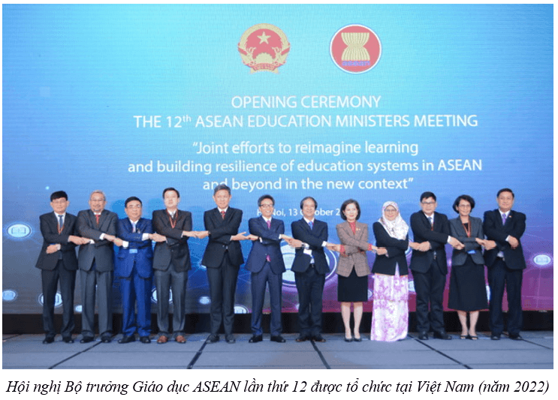  
**Xem thêm lời giải bài tập Địa lí học lớp 11 Chân trời sáng tạo hay, chi tiết khác:**   
Bài 8: Tự nhiên, dân cư, xã hội và kinh tế Mỹ Latinh  
Bài 9: Thực hành: Tìm hiểu tình hình kinh tế - xã hội của Cộng hòa liên bang Braxin  
Bài 10: Liên minh châu Âu  
Bài 11: Thực hành: Tìm hiểu sự phát triển công nghiệp của Cộng hòa liên bang Đức  
Bài 12: Tự nhiên, dân cư, xã hội và kinh tế Đông Nam Á